النشاط الثاني في الفصل الاول 1438 / 1439 هـ
عرض فيلم وثائقي بعنوان
العصر الذهبي للعلوم (الرياضيات)

أقيم يوم الخميس الموافق 29/1/1438هـ بقاعة التدريب (قاعة 109) بكلية العلوم والآداب فرع جامعة نجران بشرورة بعرض فيلم وثائقي بعنوان العصر الذهبي للعلوم. بدأ العرض بكلمة قدمها مشرف نادي الرياضيات حول الافلام الوثائقية ودورها كأداة تعليمية وتثقيفية .
تناول الفيلم الوثائقي اهمية علم الرياضيات في حياتنا مع تتبع اصول ما نستخدمه من فروع الرياضيات الان في الثقافة العربية الاسلامية واسهامات العلماء المسلمين في علم الرياضيات ومنهم الخوارزمي و الكندي و غيرهم من العلماء المسلمين. وقد حضر الحفل أعضاء نادي الرياضيات وعدد كبير من طلاب قسم الرياضيات بالاضافة إلي أعضاء هيئة التدريس بالقسم
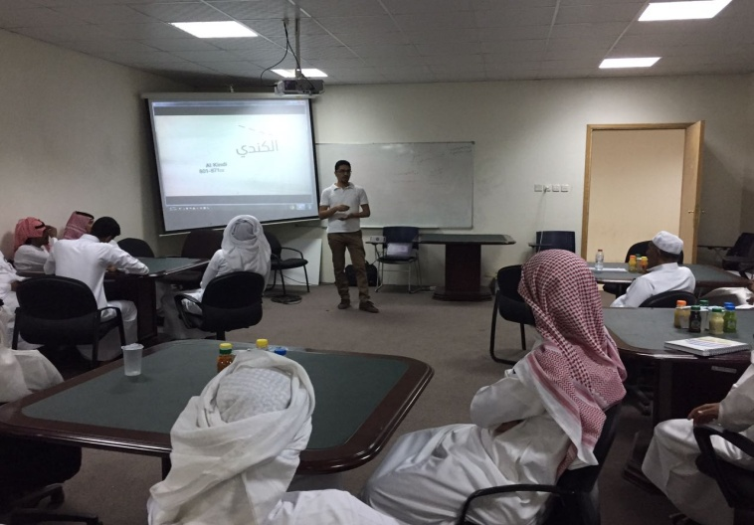 | 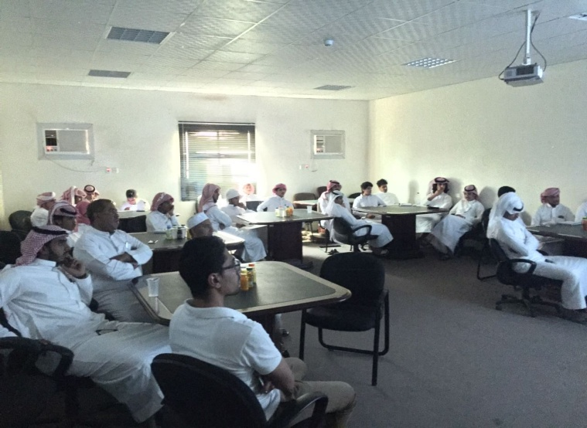
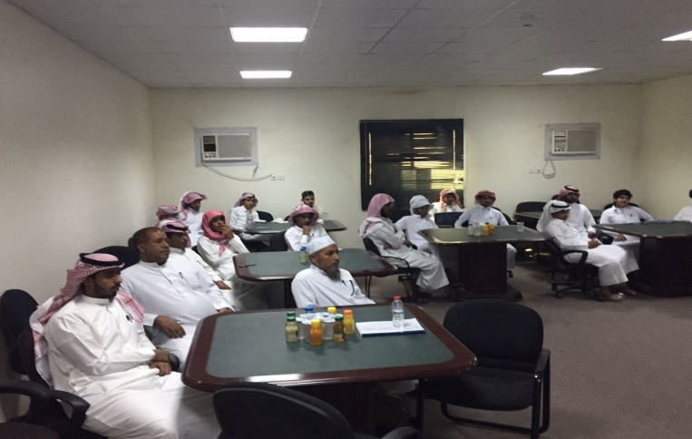 | 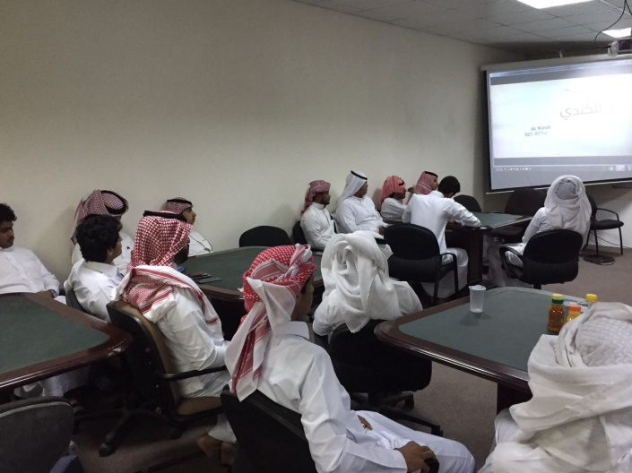
 | 